Tài liệu hướng dẫn cài đặt
Find Your Friend

tạo ngày 24/09/2014
cập nhật ngày 25/09/2014
tác giả: SGU LAB

1. Cài đặt mã nguồn vào môi trường lập trình
Bước 1: Tải mã nguồn tại github theo liên kết: https://github.com/vu111293/findyourfriend
Bước 2: Import mã nguồn dự án parentFolder\FindYF vào Eclipse IDE đã cài sẵn môi trường android
Bước 3: Import thư viên theo đường dẫn parentFolder\refs
Trong bước này có 3 thư viện bên ngoài được import là:
- DevsmartAndroid
- google-play-services_lib
- actionvarsherlock
Bước 4. Thiết lập properties cho Project chính như hình dưới:
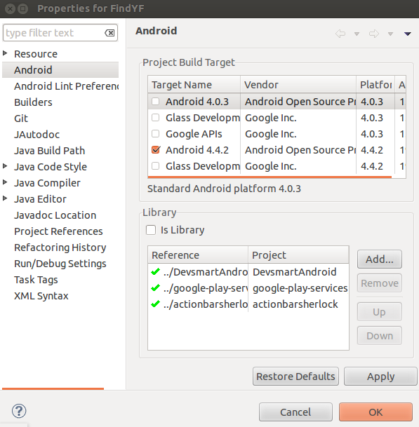

- Trong mục Project Build Target chọn phiên bản android sẽ xây dựng (project hỗ trợ từ 4.0 trở lên)
- Liên kết thư project với tư viện đã import ở bước trên.

Bước 5: Đăng kí API Key GoogleMap
- Đăng kí tài khoản Google.
- Vào liên kết https://console.developers.google.com/project tạo một project: Project này cung cấp API Key để sử dụng tính năng bản đồ trên project chính.
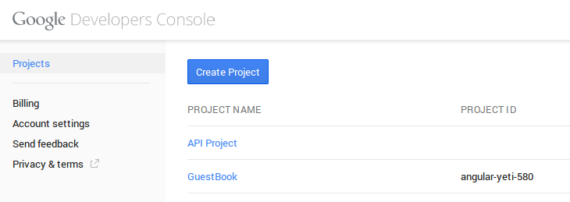
- Vào project vừa tạo chọn Credentials
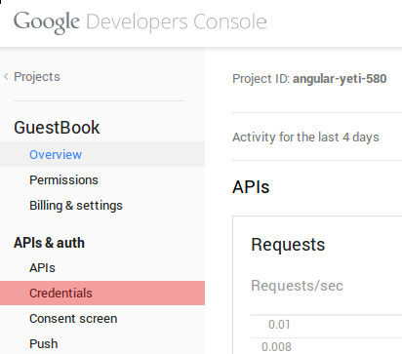

- Sao chép SHA từ Eclipse IDE theo đường dẫn Window > Preferences > Build > SHA1 fingerprint
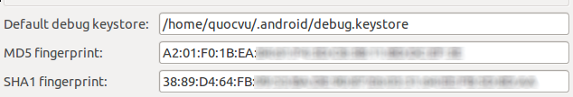
- Tạo APIKEY với SHA1 vừa sao chép ở trên
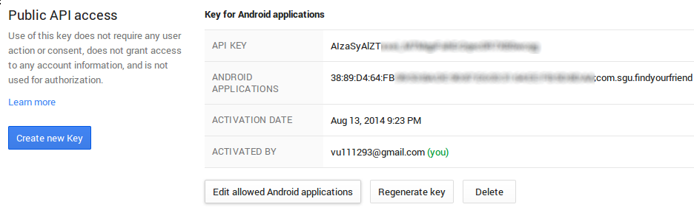
Bước 6: Vào file AndroidManifest.xml trong project chính cập nhật lại API KEY
Bước 7: Vào mục Overview của project vừa tạo trên google console sao chép số Project Number.
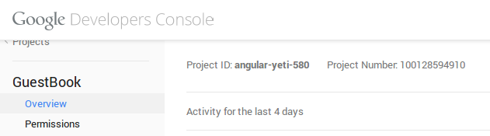
Bước 8: Vào file Config.java của project chính theo đường dẫn FindYF\src\com\sgu\findyourfriend\mgr thay biến GOOGLE_SENDER_ID bằng id vừa sao chép ở bước 7.
Bước 9: Thay đổi domain server xử lí tương ứng cho ứng dụng khi triển khai. Mã nguồn server được đặt tại github trong thư mục parentFolder\serversource . Thay đổi domain tại file PostData.java của project chính theo đường dẫn FindYF\src\com\sgu\findyourfriend\net
Bước 10: Kết nối thiết bị test với máy tính
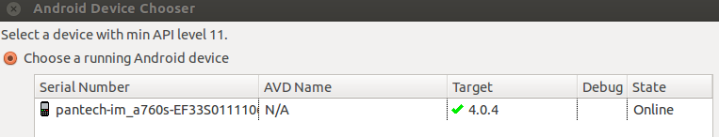
Bước 11: Run as ứng dụng.

2. Cài trực tiếp từ file apk
Cài đặt ứng dụng ngoài kho ứng dụng google play, người dùng cần bật tính năng Unknown sources như hình bên dưới.
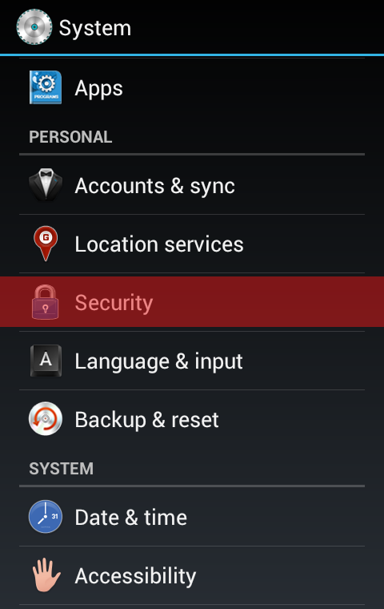Hình 1: Chọn tính năng Security trong cài đặt hê thống | 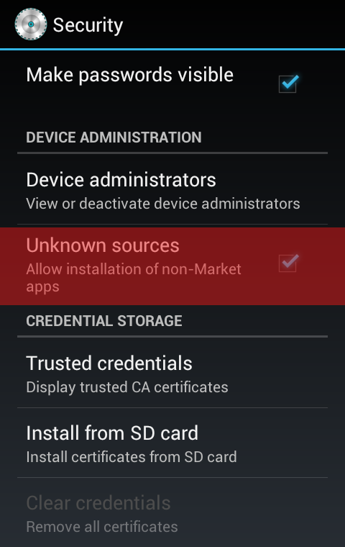Hình 2: Bật tính năng Unknows sources

Kế tiếp, người dùng sao chép file cài đặt (FindYF.apk) vào bộ nhớ thiết bị qua cáp kết nối. Bằng cách sử dụng một trình duyệt file (Ví dụ: ASTRO File Manager), người dùng tìm đến và mở file cài đặt trước đó. Thiết bị hiển thị các quyền cho phép ứng dụng truy cập. Nếu đồng ý cài đặt, người dùng nhấn nút Install, hoặc nhấn nút Cancel nếu muốn hủy bỏ.
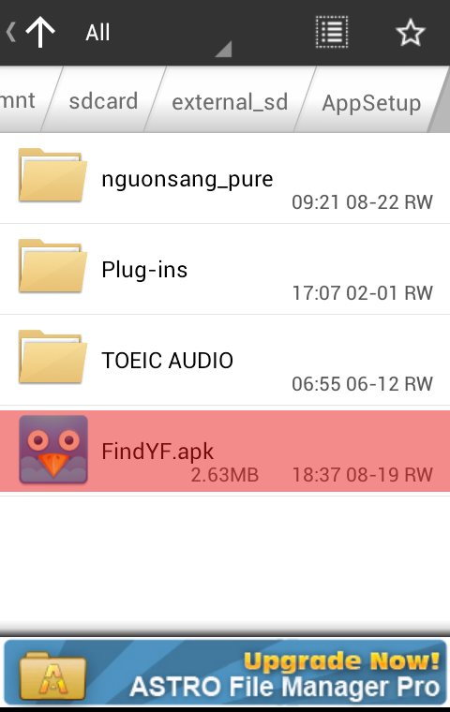Hình 3: Mở file cài đặt ứng dụng | 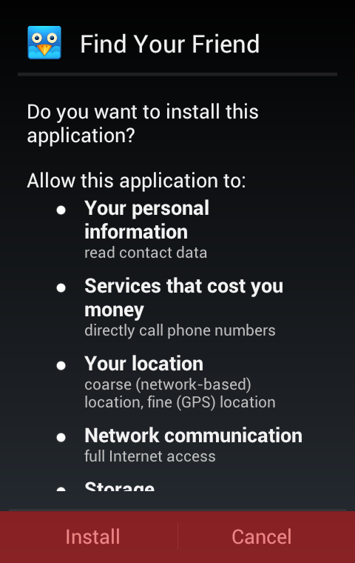Hình 4: Xác nhận quyền truy cập ứng dụng

2. Cài đặt từ google play
Truy cập vào ứng dụng googplay và tìm với từ khóa "Find Your Friend" hoặc "SGU LAB".

